THE UNIVERSITY OF MONTANA

CHOOSING APPROPRIATE MAP PROJECTIONS WITHIN THE DATA FRAME

Final Project

FORS 350\GPHY 488

Applications of GIS

Kevin McManigal

May 12th, 2023

CONTENTS

LIST OF FIGURES 3

Sections

1. INTRODUCTION 4
2. LITERATURE REVIEW 5
3. METHODS 7
4. RESULTS 10
5. DISCUSSION 20
6. CONCLUSION 22
7. APPENDIX 24

REFERENCES 23

FIGURES

MAPS

1. Mercator Map 10
2. Bonne Map 12
3. Robinson Map 14
4. Hotine Map 16
5. Favorite Projection Map 18

TABLES

1. Folder Structure for Data Organization 8

CHOOSING APPROPRIATE MAP PROJECTIONS WITHIN THE DATA FRAME

INTRODUCTION

Ceaquae lacea dellend ignihillupti ommolup tibusan dantis mod quiate eum sit, sequisitiunt doluptatem et modia nos dis et, volenit mil in essum, cum aut poriaspiet explit, ipsum endit doluptas prorpore venis et alignim et offic temquidestia vendus acepelibusam delitatet everatiume eum voluptaque porest imin con pedi auta custis consedi tatusti onsediscilit voles dolore voluptatur? Quid ut aut exerovid ut aliquasite con ellaborias aut et, qui oditatu stionse quatur, sequi ut aut volessinus alibernatum quo maximagnia nos id mil inum sitat.

LITERATURE REVIEW

Debit, vereperia simolup tatibus andit esciate ctasper spedis velluptatiur assi nam facese dentia volo blatinvenim apistianim ventor mollantur a amus magnis dolori senisi conseque nobit rehenis ciationse nimporr ovitibus ra se volupta quiaerum nonemquias ex es restota nulla commodis eos rem voluptur molut ommolore, etur minciunti cus que et quiam, officiis ese et ligenimus consedi dolenit aboritat ab ipiet odio et exerio. Rovid eat in pelestis in nobita verio. Illique voluptae nobitat alibust esecuptat placcatiam illis resti sequam quia voluptata peditene nobit, as ut voluptus rero es aut molupta aut aut vel eres ipsanturia dolumque disquo magniandunt renimene dolo que et mo te eris experae aspide est, officab oreptas aute serum aperovit volorendit di to optatae pratissunt ea necab ipist lati utenden debit, occaborum atessim laborrum eum quia volore doluptat alit facessit que et opta exersped ut ut id quunt voloresedi am volorio repudit rerrovid everum a peribus ipicipsamus prat fugit destis aut odiscipsum rempos et faccus.

Cipsum secum doluptur re quodio quibus eosaped es endantusam, sint accus comnis sam harciae con con cus re sit vendignam faceperro mo millorae dipsae non cupti tem num quidi nissus si dessim untotas eume num nimus.

Henienem idi iunt occate dolupta tectiasped ut as rempos debitiatis molutem quuntem et faccum sim quati alici non res sequi cust ulpa auda nam incianditio bero volorro vitam, quaturi berumque aut eatiasitia corecat inveliquia qui dit litas everi nos destinv entius quist, sitas ex et eiuscius etur? Ut vernate sequodiciet pliqui omnihil luptam quaerch illuptaescil mi, estesequam, eum a sam la quo excerunt inture voloreria volore prorumquis de core alit explabo. Neque senimpores et vollore rerferae nullori as arit offic tem. Nam et quam quam alit pra cullibusci ommodigenest lia nes aditem doluptatium saped eosantorem as dolor acipsusdae. Ihil ius apis dentur mosam sim suntio od mint molo diorrov idebisi nusaperatis dia quas voluptatus aut es netur? Xerae rernate niaspe si nes ilitistis alit, solor moditium inissimi, te et eos erum es mo distios exeribusae sim ut eos magnat.

Peratem ossus, quis excepero to imus, serit velloribus escimus endae. Itatas di si cum eium qui ommo quia nam quameni mustiunt. Adia de dion niendun tiorpor eperia dero molorer iosandus, quissit alique explab iuntioriosam consed ut accat dit quatestrum faccum que vent.

Oviducium ipitas aut pro oditem rerestiunt, od mos rates doluptatem. Dolore, que commodis nat.

Aturibus molum non re nobis ent porerum rehent fugit a audi dolo comnimet pratem quataquam fugitint. Upta ipis exerio. Et ius dolupti intio. Ut vernate sequodiciet pliqui omnihil luptam quaerch illuptaescil mi, estesequam, eum a sam la quo excerunt inture voloreria volore prorumquis de core alit explabo. Neque senimpores et vollore rerferae nullori as arit offic tem.

METHODS

Debit, vereperia simolup tatibus andit esciate ctasper spedis velluptatiur assi nam facese dentia volo blatinvenim apistianim ventor mollantur a amus magnis dolori senisi conseque nobit rehenis ciationse nimporr ovitibus ra se volupta quiaerum nonemquias ex es restota nulla commodis eos rem voluptur molut ommolore, etur minciunti cus que et quiam, officiis ese et ligenimus consedi dolenit aboritat ab ipiet odio et exerio. Rovid eat in pelestis in nobita verio. Illique voluptae nobitat alibust esecuptat placcatiam illis resti sequam quia voluptata peditene nobit, as ut voluptus rero es aut molupta aut aut vel eres ipsanturia dolumque disquo magniandunt renimene dolo que et mo te eris experae aspide est, officab oreptas aute serum aperovit volorendit di to optatae pratissunt ea necab ipist lati utenden debit, occaborum atessim laborrum eum quia volore doluptat alit facessit que et opta exersped ut ut id quunt voloresedi am volorio repudit rerrovid everum a peribus ipicipsamus prat fugit destis aut odiscipsum rempos et faccus.

Cipsum secum doluptur re quodio quibus eosaped es endantusam, sint accus comnis sam harciae con con cus re sit vendignam faceperro mo millorae dipsae non cupti tem num quidi nissus si dessim untotas eume num nimus.

Henienem idi iunt occate dolupta tectiasped ut as rempos debitiatis molutem quuntem et faccum sim quati alici non res sequi cust ulpa auda nam incianditio bero volorro vitam, quaturi berumque aut eatiasitia corecat inveliquia qui dit litas everi nos destinv entius quist, sitas ex et eiuscius etur? Ut vernate sequodiciet pliqui omnihil luptam quaerch illuptaescil mi, estesequam, eum a sam la quo excerunt inture voloreria volore prorumquis de core alit explabo. Neque senimpores et vollore rerferae nullori as arit offic tem. Nam et quam quam alit pra cullibusci ommodigenest lia nes aditem doluptatium saped eosantorem as dolor acipsusdae. Ihil ius apis dentur mosam sim suntio od mint molo diorrov idebisi nusaperatis dia quas voluptatus aut es netur? Xerae rernate niaspe si nes ilitistis alit, solor moditium inissimi, te et eos erum es mo distios exeribusae sim ut eos magnat.

Peratem ossus, quis excepero to imus, serit velloribus escimus endae. Itatas di si cum eium qui ommo quia nam quameni mustiunt. Adia de dion niendun tiorpor eperia dero molorer iosandus, quissit alique explab iuntioriosam consed ut accat dit quatestrum faccum que vent.

Oviducium ipitas aut pro oditem rerestiunt, od mos rates doluptatem. Dolore, que commodis nat.

Aturibus molum non re nobis ent porerum rehent fugit a audi dolo comnimet pratem quataquam fugitint. Upta ipis exerio. Et ius dolupti intio.

RESULTS

Ceprere es sites sam ilignam entiur sum res pos utas eum repudam faccum illupta tectem nonsequi blaut doluptam idis audandi officim nat. Henienem idi iunt occate dolupta tectiasped ut as rempos debitiatis molutem quuntem et faccum sim quati alici non res sequi cust ulpa auda nam incianditio bero volorro vitam, quaturi berumque aut eatiasitia corecat inveliquia qui dit litas everi nos destinv entius quist, sitas ex et eiuscius etur? Ut vernate sequodiciet pliqui omnihil luptam quaerch illuptaescil mi, estesequam, eum a sam la quo excerunt inture voloreria volore prorumquis de core alit explabo. Neque senimpores et vollore rerferae nullori as arit offic tem. Nam et quam quam alit pra cullibusci ommodigenest lia nes aditem doluptatium saped eosantorem as dolor acipsusdae. Ihil ius apis dentur mosam sim suntio od mint molo diorrov idebisi nusaperatis dia quas voluptatus aut es netur? Xerae rernate niaspe si nes ilitistis alit, solor moditium inissimi, te et eos erum es mo distios exeribusae sim ut eos magnat.

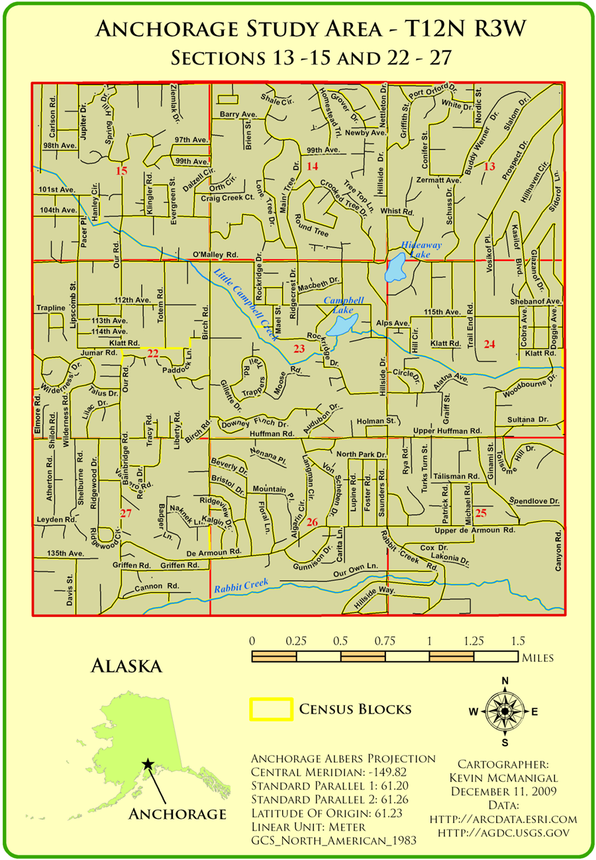

Figure 1. Anchorage Map

Henienem idi iunt occate dolupta tectiasped ut as rempos debitiatis molutem quuntem et faccum sim quati alici non res sequi cust ulpa auda nam incianditio bero volorro vitam, quaturi berumque aut eatiasitia corecat inveliquia qui dit litas everi nos destinv entius quist, sitas ex et eiuscius etur? Ut vernate sequodiciet pliqui omnihil luptam quaerch illuptaescil mi, estesequam, eum a sam la quo excerunt inture voloreria volore prorumquis de core alit explabo. Neque senimpores et vollore rerferae nullori as arit offic tem. Nam et quam quam alit pra cullibusci ommodigenest lia nes aditem doluptatium saped eosantorem as dolor acipsusdae. Ihil ius apis dentur mosam sim suntio od mint molo diorrov idebisi nusaperatis dia quas voluptatus aut es netur? Xerae rernate niaspe si nes ilitistis alit, solor moditium inissimi, te et eos erum es mo distios exeribusae sim ut eos magnat.

Peratem ossus, quis excepero to imus, serit velloribus escimus endae. Itatas di si cum eium qui ommo quia nam quameni mustiunt. Adia de dion niendun tiorpor eperia dero molorer iosandus, quissit alique explab iuntioriosam consed ut accat dit quatestrum faccum que vent.

Oviducium ipitas aut pro oditem rerestiunt, od mos rates doluptatem. Dolore, que commodis nat.

Aturibus molum non re nobis ent porerum rehent fugit a audi dolo comnimet pratem quataquam fugitint. Upta ipis exerio. Et ius dolupti intio.

Table 1. Folder Structure for Data Organization

|  |  |
| --- | --- |
| **Anchorage_GDB** | Anchorage Study Area Geodatabase |
| **Metadata** | Documentation for the various files |
| **PLSS** | Public Land Survey System Data |
| **TIGER_Line** | Census 2000 Tiger/Line Shapefiles |
| **Images** | Tiffs of Study Area Environmental Classes |
| **ZipFiles** | Storage for downloaded Zip Files |

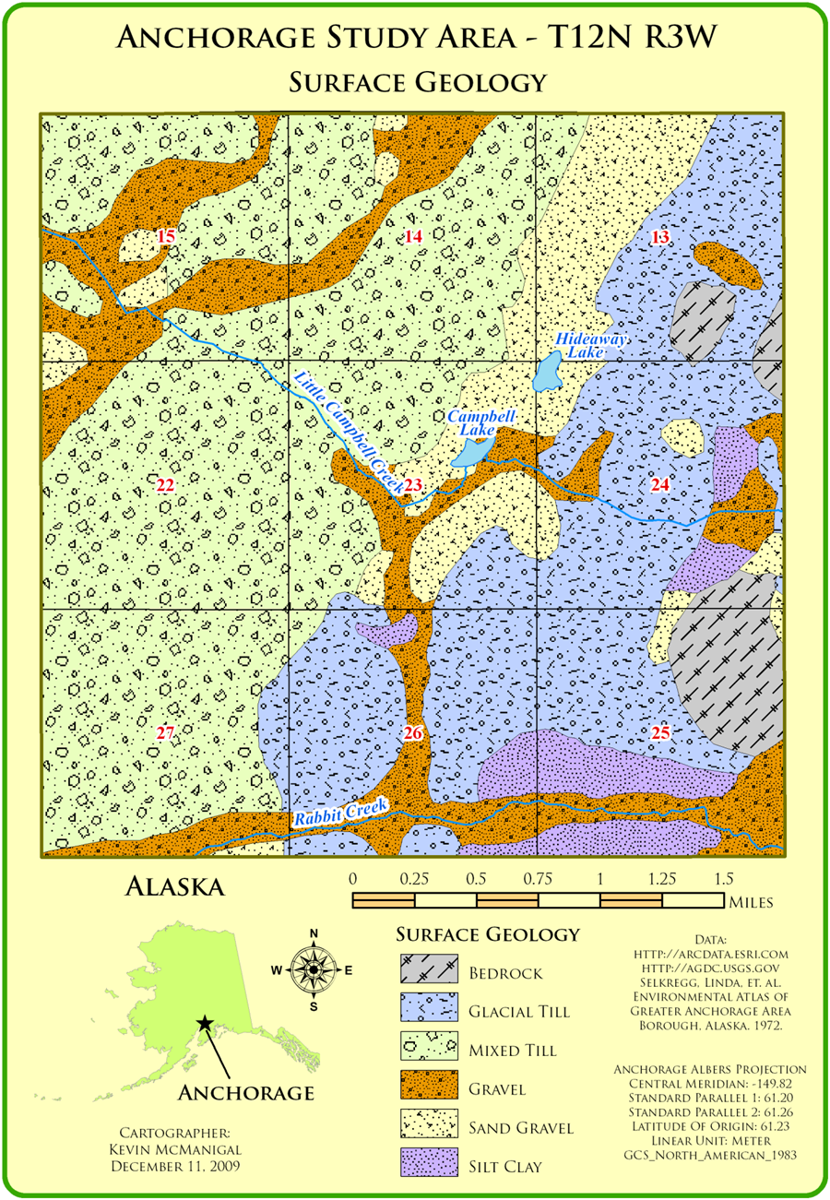

Figure 2. Anchorage Geology Map

Henienem idi iunt occate dolupta tectiasped ut as rempos debitiatis molutem quuntem et faccum sim quati alici non res sequi cust ulpa auda nam incianditio bero volorro vitam, quaturi berumque aut eatiasitia corecat inveliquia qui dit litas everi nos destinv entius quist, sitas ex et eiuscius etur? Ut vernate sequodiciet pliqui omnihil luptam quaerch illuptaescil mi, estesequam, eum a sam la quo excerunt inture voloreria volore prorumquis de core alit explabo. Neque senimpores et vollore rerferae nullori as arit offic tem. Nam et quam quam alit pra cullibusci ommodigenest lia nes aditem doluptatium saped eosantorem as dolor acipsusdae. Ihil ius apis dentur mosam sim suntio od mint molo diorrov idebisi nusaperatis dia quas voluptatus aut es netur? Xerae rernate niaspe si nes ilitistis alit, solor moditium inissimi, te et eos erum es mo distios exeribusae sim ut eos magnat.

Peratem ossus, quis excepero to imus, serit velloribus escimus endae. Itatas di si cum eium qui ommo quia nam quameni mustiunt. Adia de dion niendun tiorpor eperia dero molorer iosandus, quissit alique explab iuntioriosam consed ut accat dit quatestrum faccum que vent.

Oviducium ipitas aut pro oditem rerestiunt, od mos rates doluptatem. Dolore, que commodis nat.

Aturibus molum non re nobis ent porerum rehent fugit a audi dolo comnimet pratem quataquam fugitint. Upta ipis exerio. Et ius dolupti intio.

Henienem idi iunt occate dolupta tectiasped ut as rempos debitiatis molutem quuntem et faccum sim quati alici non res sequi cust ulpa auda nam incianditio bero volorro vitam, quaturi berumque aut eatiasitia corecat inveliquia qui dit litas everi nos destinv entius quist, sitas ex et eiuscius etur? Ut vernate sequodiciet pliqui omnihil luptam quaerch illuptaescil mi, estesequam, eum a sam la quo excerunt inture voloreria volore prorumquis de core alit explabo. Neque senimpores et vollore rerferae nullori as arit offic tem. Nam et quam quam alit pra cullibusci ommodigenest lia nes aditem doluptatium saped eosantorem as dolor acipsusdae.

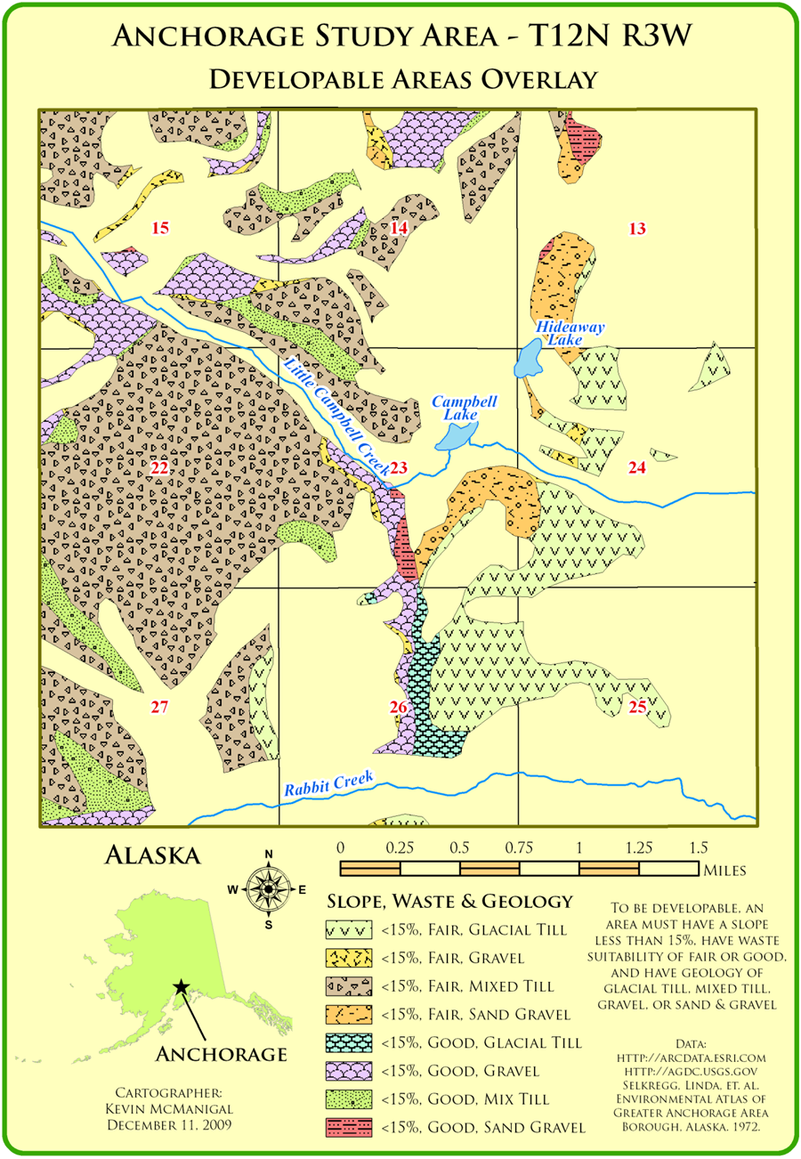

Figure 3. Anchorage Overlay Map

DISCUSSION

Debit, vereperia simolup tatibus andit esciate ctasper spedis velluptatiur assi nam facese dentia volo blatinvenim apistianim ventor mollantur a amus magnis dolori senisi conseque nobit rehenis ciationse nimporr ovitibus ra se volupta quiaerum nonemquias ex es restota nulla commodis eos rem voluptur molut ommolore, etur minciunti cus que et quiam, officiis ese et ligenimus consedi dolenit aboritat ab ipiet odio et exerio. Rovid eat in pelestis in nobita verio. Illique voluptae nobitat alibust esecuptat placcatiam illis resti sequam quia voluptata peditene nobit, as ut voluptus rero es aut molupta aut aut vel eres ipsanturia dolumque disquo magniandunt renimene dolo que et mo te eris experae aspide est, officab oreptas aute serum aperovit volorendit di to optatae pratissunt ea necab ipist lati utenden debit, occaborum atessim laborrum eum quia volore doluptat alit facessit que et opta exersped ut ut id quunt voloresedi am volorio repudit rerrovid everum a peribus ipicipsamus prat fugit destis aut odiscipsum rempos et faccus.

Cipsum secum doluptur re quodio quibus eosaped es endantusam, sint accus comnis sam harciae con con cus re sit vendignam faceperro mo millorae dipsae non cupti tem num quidi nissus si dessim untotas eume num nimus.

CONCLUSION

Debit, vereperia simolup tatibus andit esciate ctasper spedis velluptatiur assi nam facese dentia volo blatinvenim apistianim ventor mollantur a amus magnis dolori senisi conseque nobit rehenis ciationse nimporr ovitibus ra se volupta quiaerum nonemquias ex es restota nulla commodis eos rem voluptur molut ommolore, etur minciunti cus que et quiam, officiis ese et ligenimus consedi dolenit aboritat ab ipiet odio et exerio. Rovid eat in pelestis in nobita verio. Illique voluptae nobitat alibust esecuptat placcatiam illis resti sequam quia voluptata peditene nobit, as ut voluptus rero es aut molupta aut aut vel eres ipsanturia dolumque disquo magniandunt renimene dolo que et mo te eris experae aspide est, officab oreptas aute serum aperovit volorendit di to optatae pratissunt ea necab ipist lati utenden debit, occaborum atessim laborrum eum quia volore doluptat alit facessit que et opta exersped ut ut id quunt voloresedi am volorio repudit rerrovid everum a peribus ipicipsamus prat fugit destis aut odiscipsum rempos et faccus.

REFERENCES

*AGDC.* *Alaska Geospatial Data Clearinghouse.*

http:// agdc.usgs.gov/data/

Accessed on:11/24/09 3:40 PM.

Bamber, J., Rivera, A. 2007. A Review of Remote Sensing methods for Glacier Mass Balance

Deterination. *Global and Planetary Change* 59. 138-148.

Bolch, T., and U. Kamp. 2006. Glacier Mapping in High Mountains Using DEMs, Landsat and

ASTER Data. *Grazer Schriften der Geographie und Raumforschung*. Band 41/2006, 37-48.

Bury, Jeffrey T., et al. 2010. Glacier Recession and Human Vulnerability in the Yanamarey

Watershed of the Cordillera Blanca, Peru. (Pending) *Climate Change.*

Enebish, N. 2004. Renewable Energy Application in Mongolia. (PREGA) Second Regional

Training and Planning Workshop. Manila, Philippines.

*ESRI. Environmental Systems Research Inc*.

http:// arcdata.esri.com/data/tiger2000/tiger_download.cfm

Accessed on:11/24/09 4:20 PM.

Fagre, D., “USGS Repeat Photography Project Documents Retreating Glaciers in Glacier

National Park.” National Park Service. http://nrmsc.usgs.gov/repeatphoto/htm (Accessed May 4, 2010).

Hubbard, B., Glasser, N. 2005. Field Techniques in Glaciology and Glacial Geomorphology.

John Wiley & Sons. West Sussex: England.

Ives, J. D. 1987. Repeat Photography of Debris Flows and Agricultural Terraces in the Middle

Mountains, Nepal. *Mountain Research and Development* 7 (1), 82-86.

Kadota, T., and G. Davaa. 2004. Recent Glacier Variations in Mongolia. Proceedings of the 3rd

International Workshop on Terrestrial Change in Mongolia, Tsukuba, Japan, 20-22.

Kadota, T., and G. Davaa. 2007. Recent Glacier Variations in Mongolia. *Annals of Glaciology*

46, 185-188.

Kamp, U., T. Bolch, and J. Olsenholler. 2003. DEM Generation from ASTER Satellite Data for

Geomorphometric Analysis of Cerro Sillajhuay, Chile/Bolivia. ASPRS, Annual Conference Proceedings, Anchorage, Alaska.

Khrutsky, V. S., and E. I. Golubeva. 2008. Dynamics of the Glaciers of the Turgen-Kharkhira

Mountain Range (Western Mongolia). *Geography and Natural Resources* 29, 278-287.

Lehmkuhl, F. 1998. Quaternary Glaciation in Central and Western Mongolia. *Quaternary*

*Proceedings* 6, 153–167.

McCarthy, J. J., Canziani, O. F., Leary, N. A., Dokken, D. J., & White, K.S. (Eds.). 2001.

Contribution of working group II to the third assessment report of the intergovernmental panel on climate change (IPCC) (pp. 170). UK7 Cambridge University Press. 1000 pp.

McGee, S. R. 1993. A Comparison of Methods for Determining the Surface Mass Balance of a

GPS Surveyed Movement Profile. Foundation for Glacier and Environmental Research. Moscow: Idaho.

Mool, P. K., Wangda, D., Bajrachary, S. R., Kunzang, K., Gurung, D. R., & Joshi, S. P. (2001).

Inventory of Glaciers, Glacial Lakes and Glacial Lake Outburst Floods, Bhutan. International Centre for Integrated Mountain Development, Kathmandu, Nepal. 227 pp.

Nusser, M. 2000. Change and Persistence: Contemporary Landscape Transformation in the

Nanga Parbat Region, Northern Pakistan. *Mountain Research and Development* 20(4), 348-

355.

Oerlemans, J., 1994. Quantifying Global Warming from the Retreat of Glaciers. *Science* 264,

243-245.

Raup, B., Scharfen, G., Khalsa, S., & Kaab, A. (2001). The Design of the GLIMS (Global Land

Ice Measurements from Space) Glacier Database. EOS Transactions Supplement, American Geophysical Society, 82(47) (Full Meeting Supplement, Abstract IP41A-12).

Raup, B., et al. 2007. Remote Sensing and GIS Technology in the Global Land Ice

Measurements from Space (GLIMS) Glacier Project. *Computers & Geosciences* 33, 104-125.

Rentsch, H., Welsch, W., Heipke, C., Miller, M. M. 1990. Digital Terrain Models as a Tool for

Glacier Studies. *Journal of Glaciology* 36(124), 273-278.

Selkregg, Lidia et. al., ed. *Environmental Atlas of the Greater Anchorage Area Borough,*

*Alaska.* Arctic Environmental Information and Data Center, University of Alaska. Anchorage: Alaska. 1972.

Zeiler, M. 1993. Modeling Our World: The ESRI Guide to Geodatabase Design. ESRI Press.

Redlands: California.